Fotometrija

Vprašanji:

- Opazujemo tri enaka svetila. Prvo oddaja rumenozeleno, drugo modro in tretje vijolično svetlobo. Zdijo se nam enako svetla. Katero troši največ električne moči?

- Snop iz baterijske svetilke usmerimo pravokotno na 1 meter oddaljen papir. Papir leži pravokotno na smer osi svetilke.

  - Kolikokrat se zmanjša osvetljenost, če oddaljimo papir na 2 m?
  - Kako se spremeni osvetljenost, če papir nagnemo za kot 45⁰?

Sedaj je papir 1 m oddaljen, svetloba pada nanj v pravokotni smeri, a leži izven osi svetilke.

  - Kakšna je osvetljenost (večja, manjša) glede na točko a?
  - Kolikokrat se zmanjša osvetljenost, če oddaljimo papir na 2 m?

Animaciji:

- Fotometrija -splošen pregled:
http://en.wikipedia.org/wiki/Photometry_%28optics%29

- Graf relativne občutljivosti človeškega očesa za dnevno in nočno gledanje:
http://en.wikipedia.org/wiki/Luminosity_function

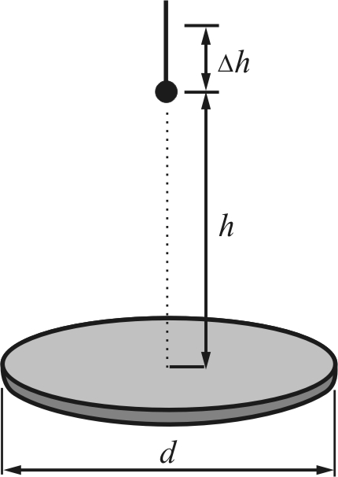
Naloge:

1. Nad sredino okrogle mize visi na višini h=0,8 m majhna svetilka, ki sveti enakomerno v vse smeri.

- Za koliko % se zmanjša osvetljenost sredine mize, če svetilko dvignemo za Δh=0,2 m? (36%)
- Kolikšen je premer mize (d), če je razmerje med največjo in najmanjšo osvetljenostjo na mizi E₁/E₂=2, ko je svetilka na višini h=0,8 m? (1,2 m)
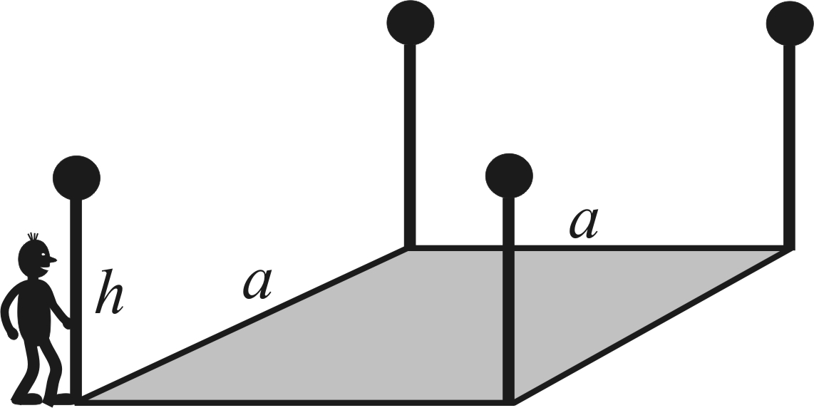

2. Vrt kvadratne oblike s stranico a=5 m osvetljujejo štiri majhne svetilke, ki svetijo v vse smeri enako in so postavljene v vogalih vrta. Kolikšna je osvetljenost vrta pod posamezno svetilko, če so svetilke visoke h=3 m, svetilnost posamezne svetilke pa znaša 250 cd? (37 lx)
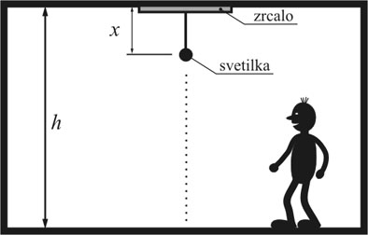

3. Majhna svetilka, ki sveti v vse smeri, visi na stropu sobe. Višina sobe je h=3 m. Če na strop sobe damo ravno zrcalo, se osvetljenost tal pod svetilko poveča za 25 %. Na kolikšni oddaljenosti (x) od stropa sobe visi svetilka? (1 m)

